要求：

1. 厕所区独立
2. 洗澡区独立
3. 洗手台要有储物空间
4. 厕所要独立洗手池（+镜子），比马桶上面复合的洗手池好
5. 厕所们要装上部小窗or下方通风百叶+顶部固定天窗？
6. Smc整体浴室装修视频：

<http://v.youku.com/v_show/id_XMzE2MTIxMzExMg==.html?spm=a2h0k.8191407.0.0&from=s1.8-1-1.2>

1. 东理天猫店提供浴室用地板：BNF1000是270每平米，BNA2000是170，需要安装费，展区在上海普陀区中山北路浦发广场

洗手台

1. 买双人单槽洗手池，别买双人双槽洗手池
2. 周围贴防水壁纸

独立浴室

1. 实现整体卫浴找不到，而且可能价格很贵，需要自己拼
2. 科逸整体浴室，地板用smc复合材料
3. smc防水地面：
   1. 1688关键词：“smc 整体”，600元/平方米
   2. [整体卫生间底盘一体防水底盘无需做防水耐高温低温卫生间防水地面](https://detail.1688.com/offer/551568032843.html?spm=b26110380.sw1688.mof001.80.QqtM0x)
4. smc对比frp材料：都是树脂基复合材料，前者属于后者的一种工艺，搜前者就行了
5. 浴室地板和墙壁怎么缝合？怎么防潮？
6. 卫浴装自动除雾的镜子，需要插电

四分离卫浴

日本四式分离卫生间最小要求多大空间？建议采纳吗？ - TKandJV的回答 - 知乎

https://www.zhihu.com/question/29018597/answer/134393100

我没有空间做4分离，只能做3分离，

<https://zhuanlan.zhihu.com/p/27586677>

户型图设计：

<https://mp.weixin.qq.com/s/NMSojcLc9ACWPFuFVp1_KA>



右下角：洗漱收纳区， 右上角：洗衣更衣区（位于洗漱区的门口）

左下角： ，左上角：独立浴室区

洗手池下面放凳子给小孩用





1. 兼顾浴缸和淋浴的龙头花洒

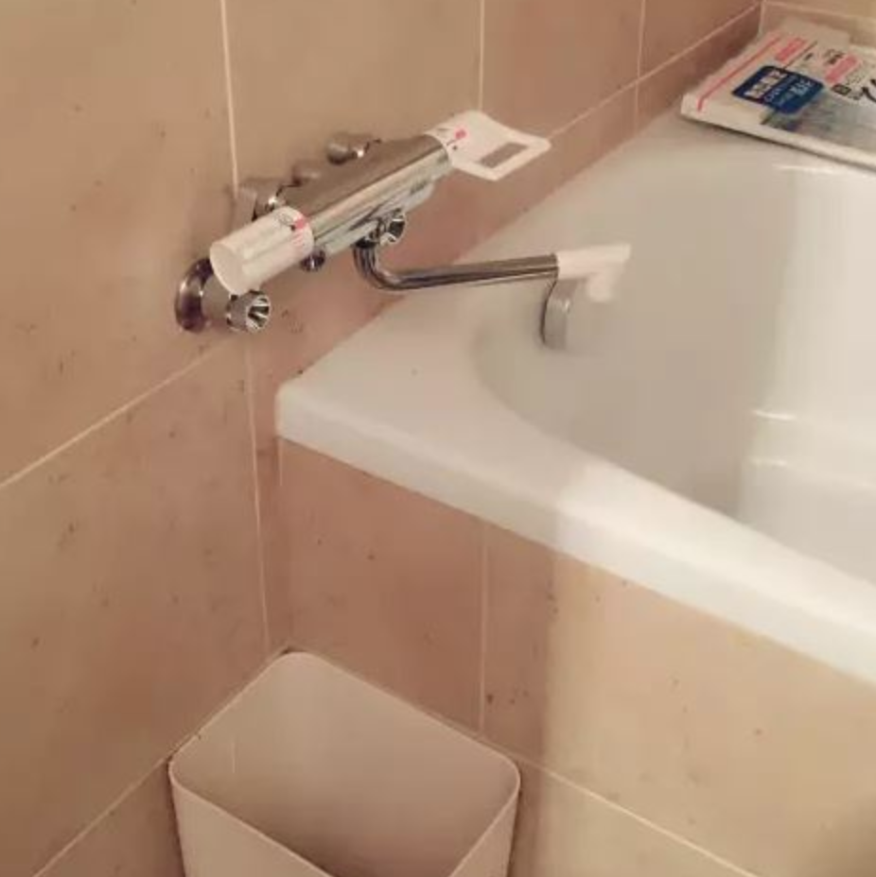





厕所需要独立排风

自带水龙头的马桶

在马桶的一侧墙壁上，设计了一组贴墙的【收纳柜】

厕所墙纸需要防潮防水防臭

 

【夜间照明】的感应小夜灯

【关爱家人】的防滑小把手



尽量不要这种洗手池，不好打扫、不好放东西

